

Agence de design à Lyon

**Rapport d’optimisation**

Table des matières

Erreurs détectées par WAVE 4

Page index.html 4

Page Page2.html 5

Erreur détectée par HeadingsMap 6

Page index.html 6

Erreurs détectées par le W3c 7

Page index.html 7

Page page2.html 8

Fichier style.css 9

Vitesse et Performance depuis pagespeed.web.dev 10

Page index.html 10

Bureau 10

Mobile 11

Page page2.html 12

Bureau 12

Mobile 13

Mesures venant de lighthouse 14

Page index.html 14

Bureau 14

Mobile 15

Page page2.html 16

Bureau 16

Mobile 17

Mesures venant de Web Dev Measure 18

Page index.html 18

Page page2.html 19

# Erreurs détectées par WAVE

## Page index.html

AVANT

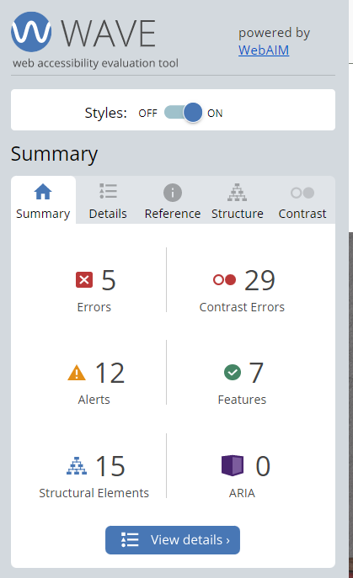

APRES

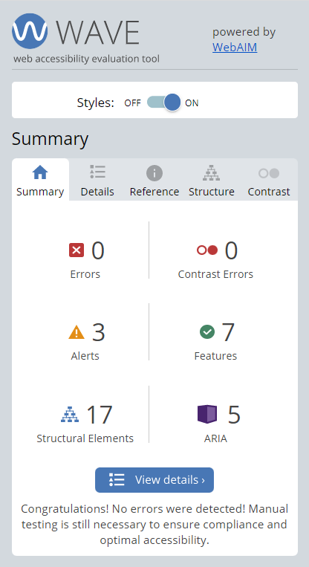

## Page Page2.html

AVANT

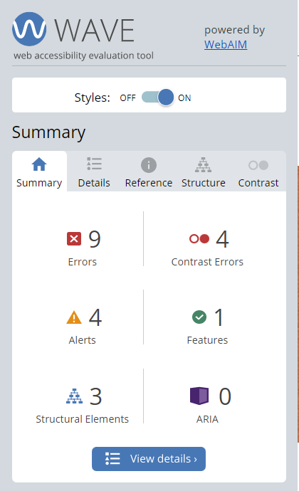

APRES

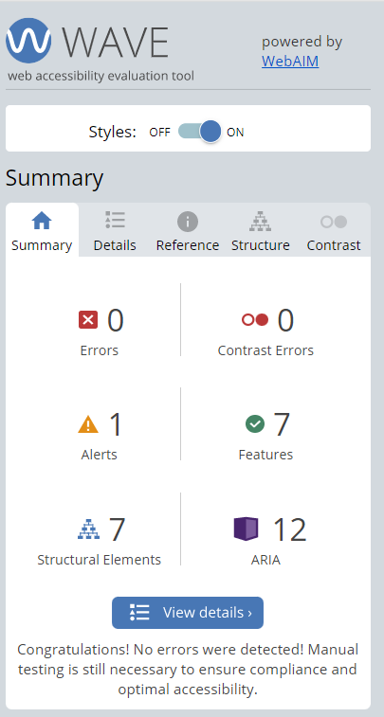

# Erreur détectée par HeadingsMap

## Page index.html

AVANT

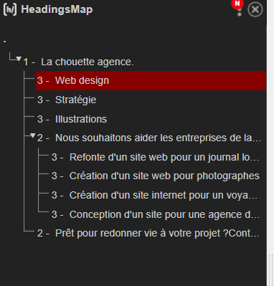

APRES

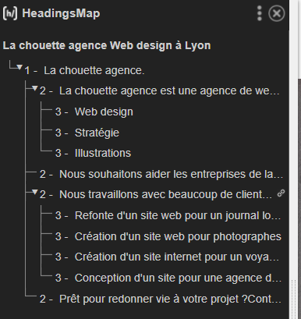

# Erreurs détectées par le W3c

## Page index.html

AVANT

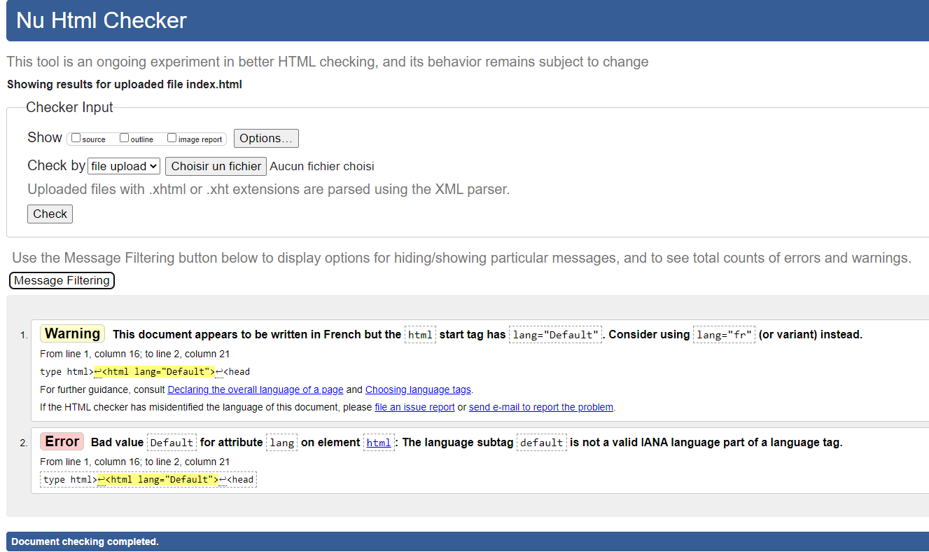

APRES

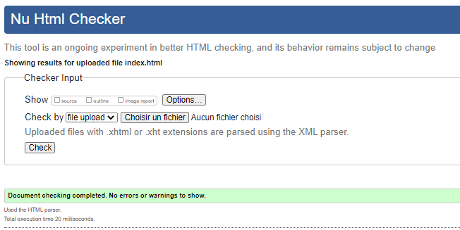

## Page page2.html

AVANT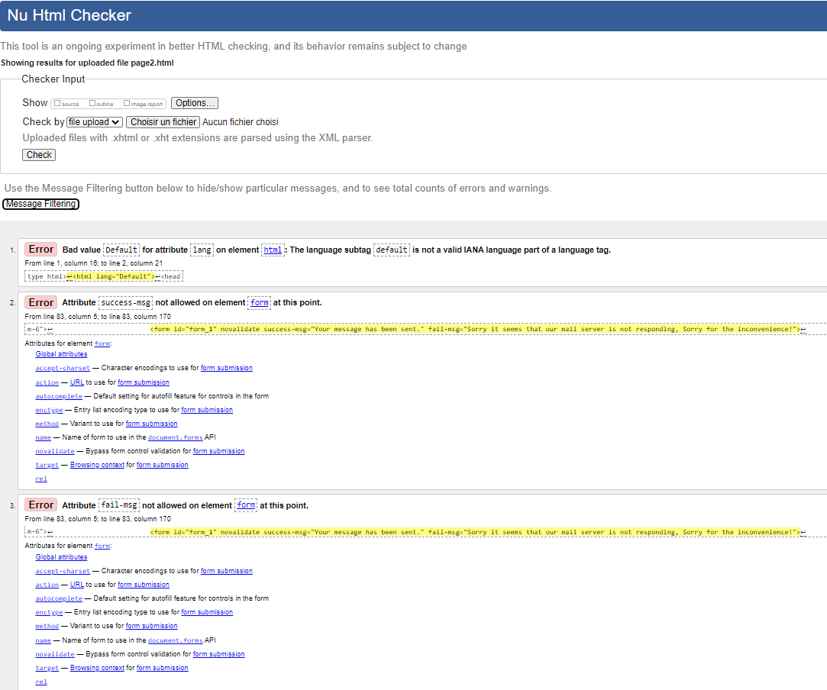

APRES

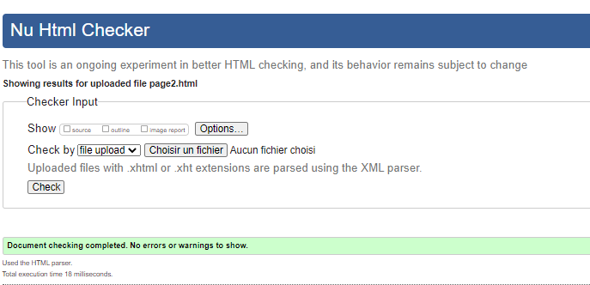

## Fichier style.css

AVANT

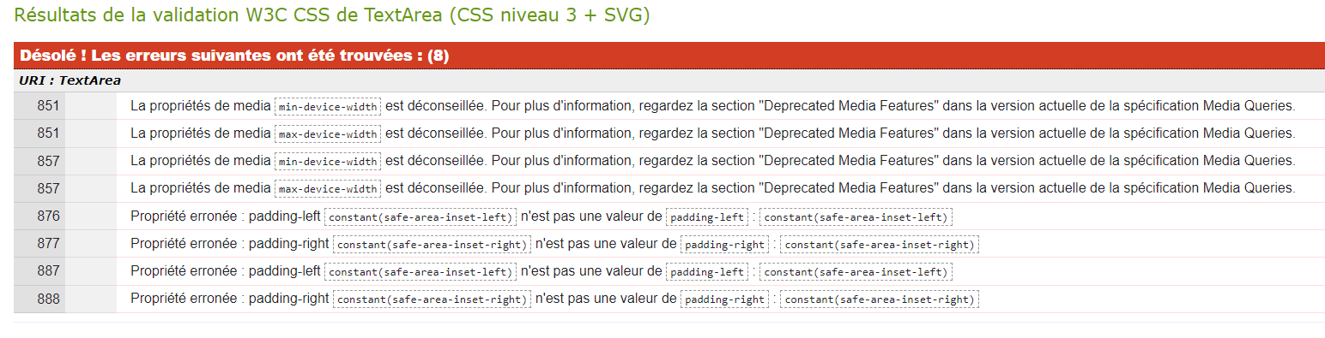

APRES

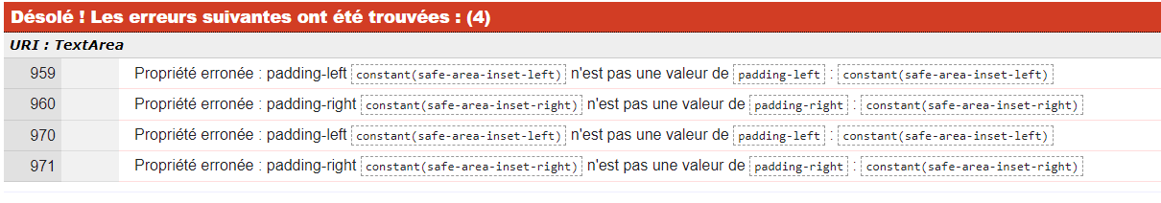

# Vitesse et Performance depuis pagespeed.web.dev

## Page index.html

### Bureau

AVANT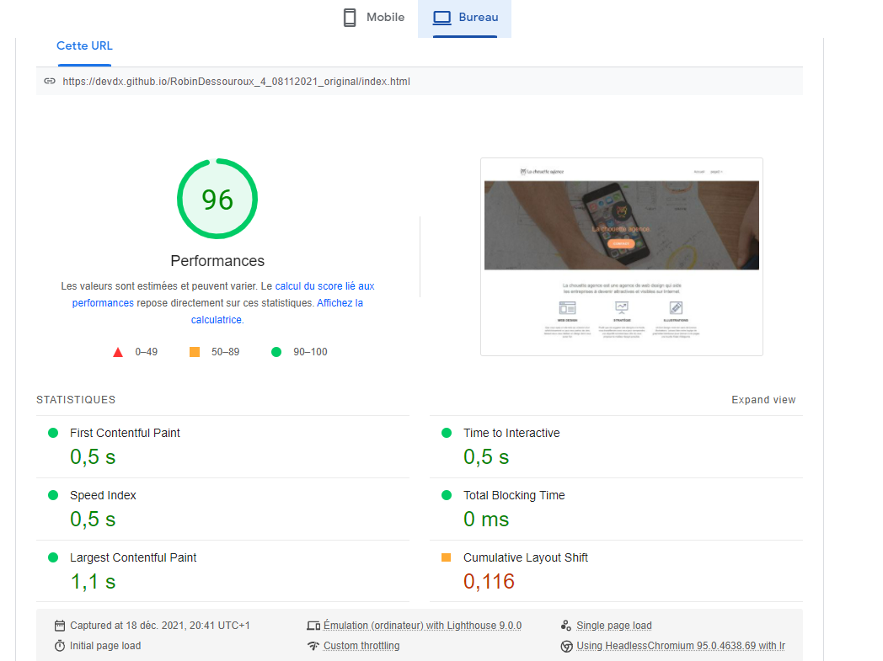

APRES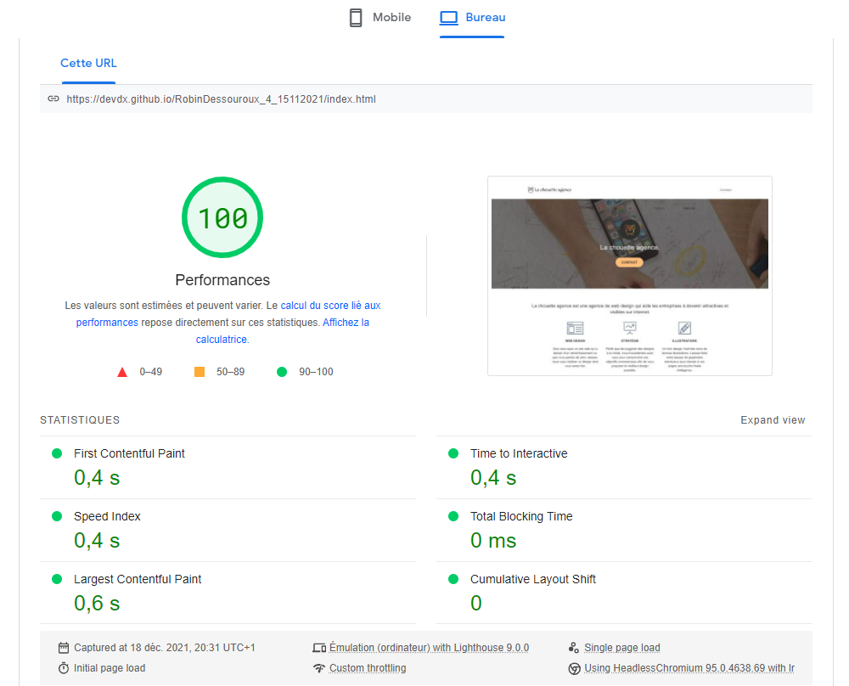

### Mobile

AVANT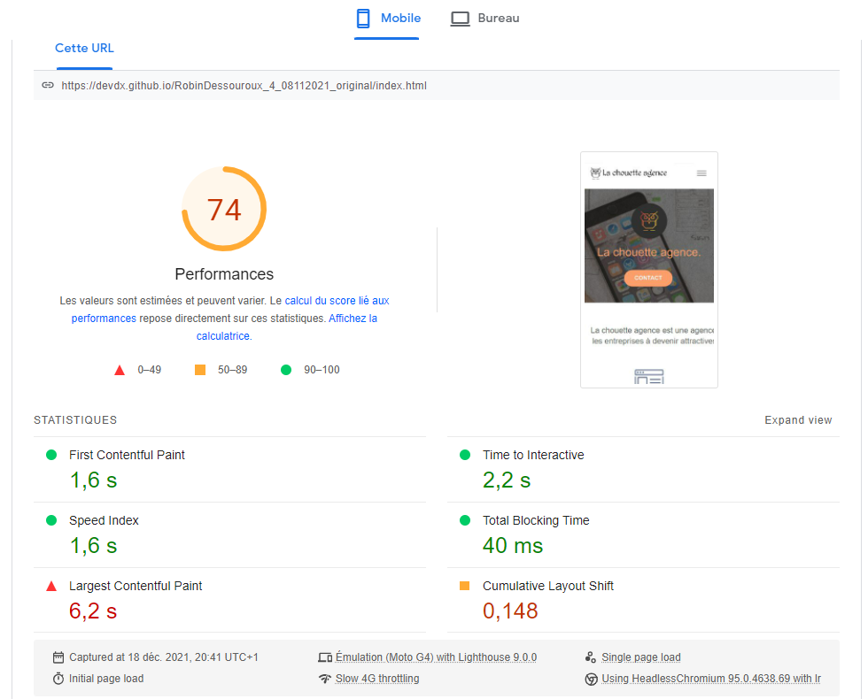

APRES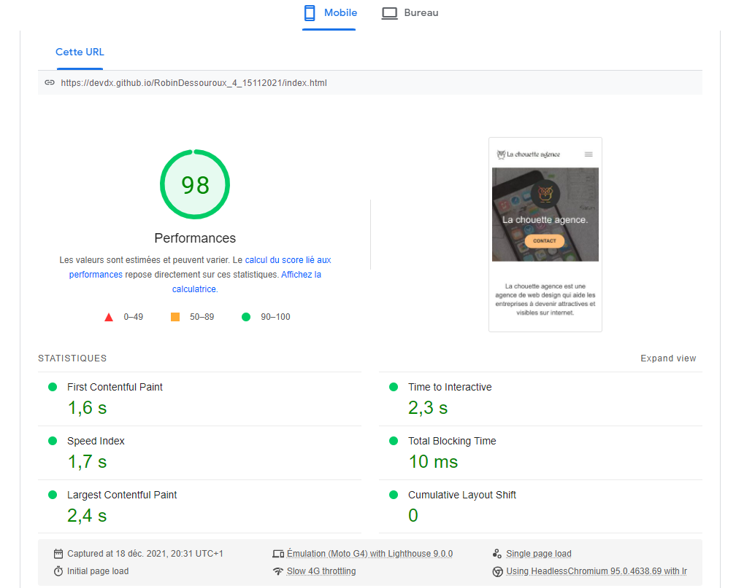

## Page page2.html

### Bureau

AVANT

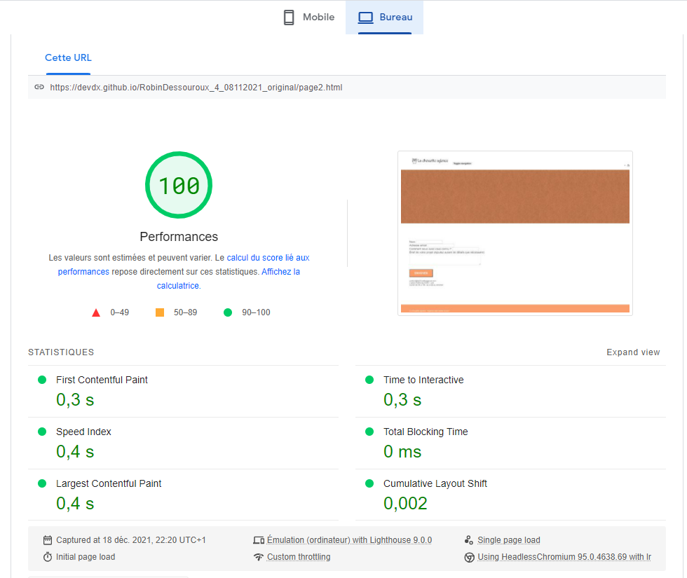

APRES

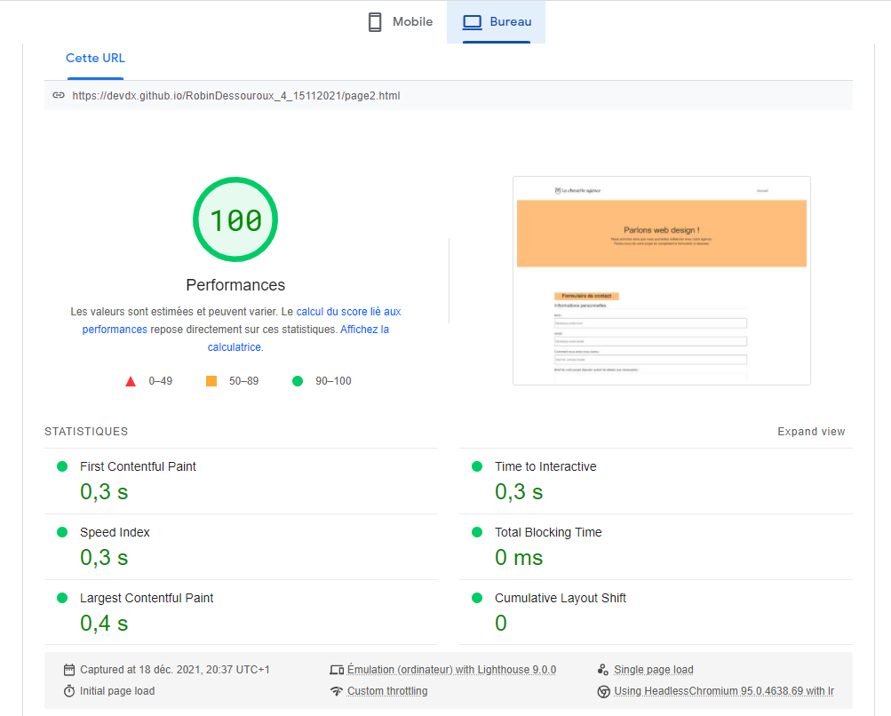

### Mobile

AVANT

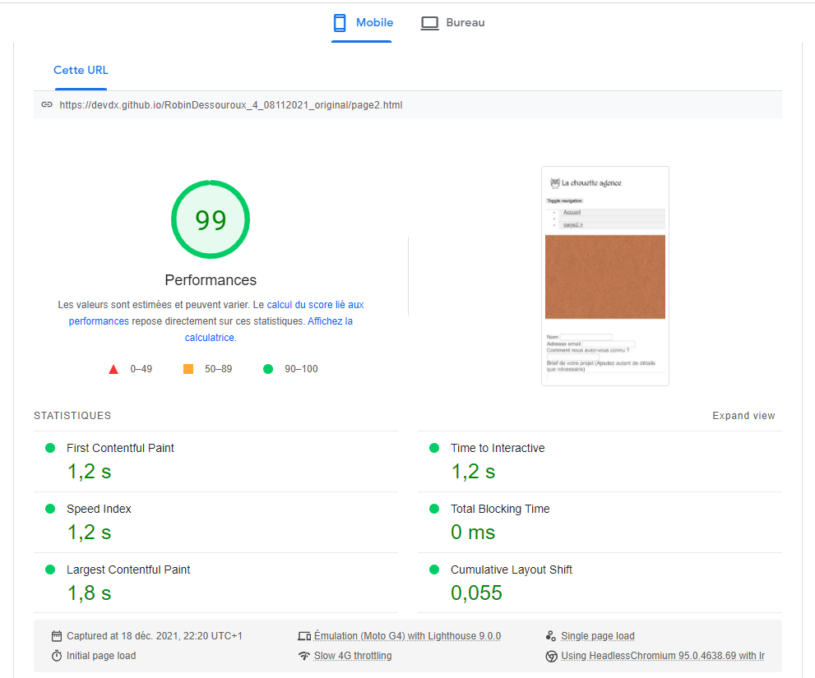

APRES

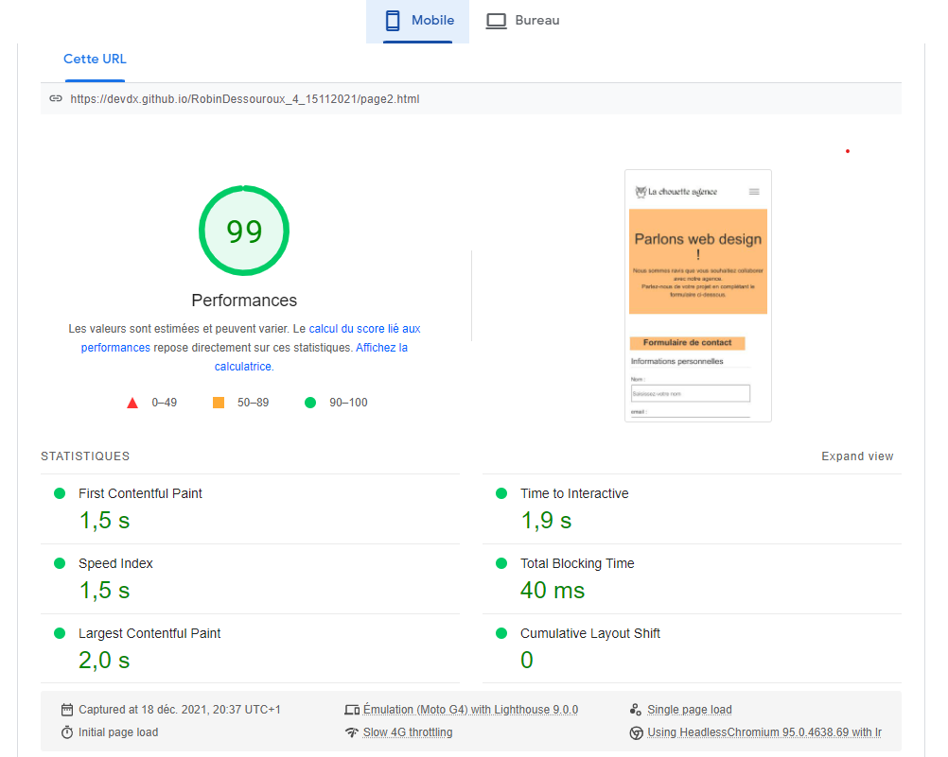

# Mesures venant de lighthouse

## Page index.html

### Bureau

AVANT

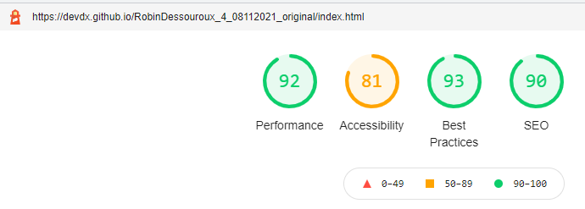

APRES

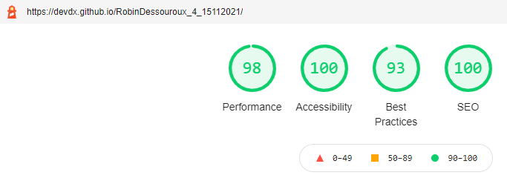

### Mobile

AVANT

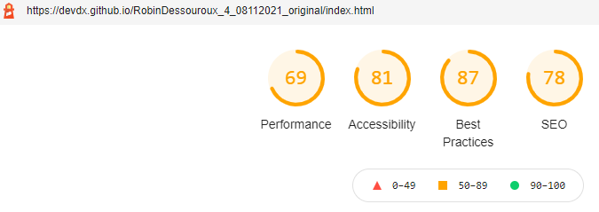

APRES

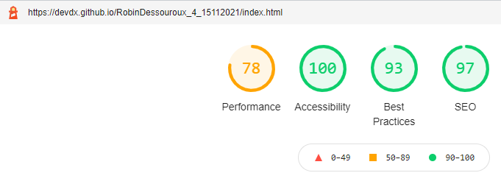

## Page page2.html

### Bureau

AVANT

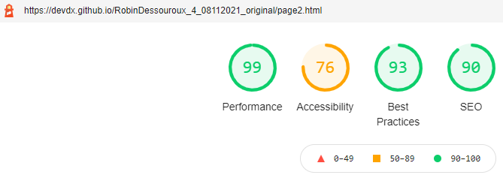

APRES

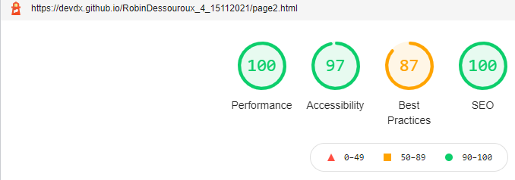

### Mobile

AVANT

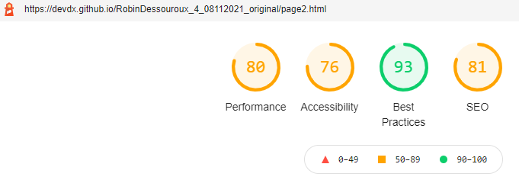

APRES

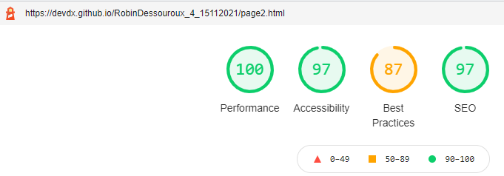

# Mesures venant de Web Dev Measure

## Page index.html

AVANT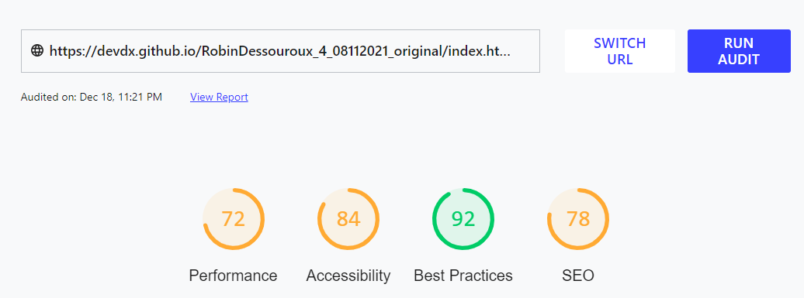

APRES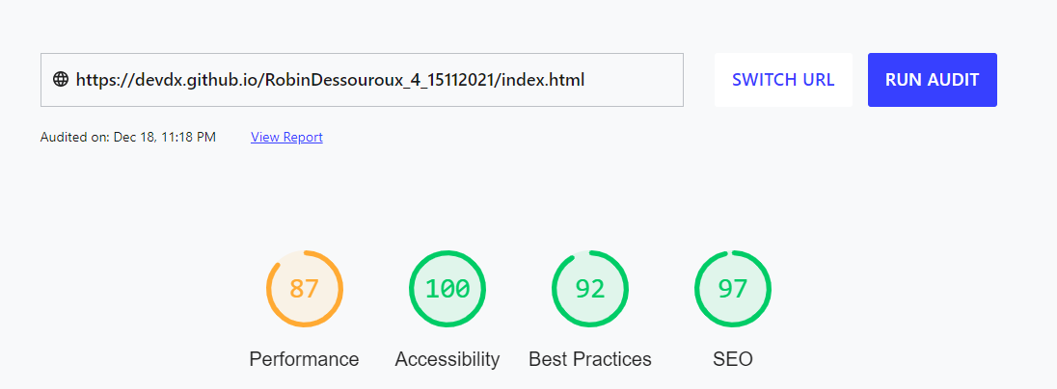

## Page page2.html

AVANT

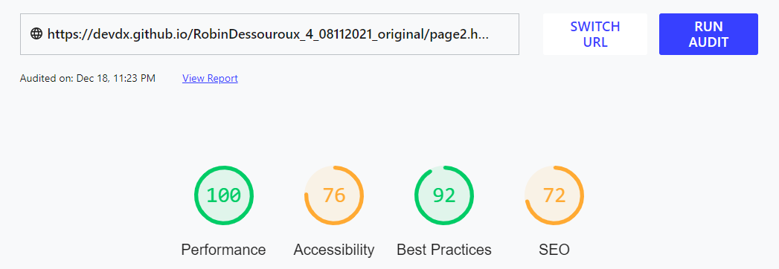

APRES

